Автор: Сиромятников Марк КІТ-119а

**Лабораторна робота 8**

**Тема**. Основи ASP.NET MVC

Задачі:

1. Створити веб-застосунок за допомогою ASP.NET MVC.
2. Реалізувати додавання студенту у список, його видалення та редагування. Використовувати валідацію даних при їх введенні.

Опис класів

Student – модель студента;

StudentsController – клас контролер, що відповідає за роботу із класом Student;

Текст програми

Student.cs

using System.ComponentModel.DataAnnotations;

namespace syromiatnikov08.Models

{

public class Student

{

public int Id { get; set; }

[StringLength(10, MinimumLength = 3, ErrorMessage = "You've entered wrong first name")]

public string FirstName { get; set; }

[StringLength(20, MinimumLength = 2, ErrorMessage = "You've entered wrong last name")]

public string LastName { get; set; }

[StringLength(4, ErrorMessage = "You've entered wrong group")]

public string Group { get; set; }

[StringLength(20, MinimumLength = 2, ErrorMessage = "You've entered wrong faculty")]

public string Faculty { get; set; }

[StringLength(40, MinimumLength = 10, ErrorMessage = "You've entered wrong group")]

public string Specialty { get; set; }

[Range(10, 100)]

public int AcademicPerformance { get; set; }

[DataType(DataType.Date)]

[DisplayFormat(DataFormatString = "{0:dd/MM/yyyy}", ApplyFormatInEditMode = true)]

public string DateOfBirth { get; set; }

[DataType(DataType.Date)]

[DisplayFormat(DataFormatString = "{0:dd/MM/yyyy}", ApplyFormatInEditMode = true)]

public string DateOfAdmission { get; set; }

}

}

StudentsController.cs

using System;

using System.Collections.Generic;

using System.Data;

using System.Data.Entity;

using System.Linq;

using System.Net;

using System.Web;

using System.Web.Mvc;

using syromiatnikov08.Models;

namespace syromiatnikov08.Controllers

{

public class StudentsController : Controller

{

private ApplicationDbContext db = new ApplicationDbContext();

// GET: Students

public ActionResult Index()

{

return View(db.Students.ToList());

}

// GET: Students/Details/5

public ActionResult Details(int? id)

{

if (id == null)

{

return new HttpStatusCodeResult(HttpStatusCode.BadRequest);

}

var student = db.Students.Find(id);

if (student == null)

{

return HttpNotFound();

}

return View(student);

}

// GET: Students/Create

public ActionResult Create()

{

return View();

}

// POST: Students/Create

// To protect from overposting attacks, enable the specific properties you want to bind to, for

// more details see https://go.microsoft.com/fwlink/?LinkId=317598.

[HttpPost]

[ValidateAntiForgeryToken]

public ActionResult Create([Bind(Include = "Id,FirstName,LastName,Group,Faculty,Specialty,AcademicPerformance,DateOfBirth,DateOfAdmission")] Student student)

{

if (ModelState.IsValid)

{

db.Students.Add(student);

db.SaveChanges();

return RedirectToAction("Index");

}

return View(student);

}

// GET: Students/Edit/5

public ActionResult Edit(int? id)

{

if (id == null)

{

return new HttpStatusCodeResult(HttpStatusCode.BadRequest);

}

var student = db.Students.Find(id);

if (student == null)

{

return HttpNotFound();

}

return View(student);

}

// POST: Students/Edit/5

// To protect from overposting attacks, enable the specific properties you want to bind to, for

// more details see https://go.microsoft.com/fwlink/?LinkId=317598.

[HttpPost]

[ValidateAntiForgeryToken]

public ActionResult Edit([Bind(Include = "Id,FirstName,LastName,Group,Faculty,Specialty,AcademicPerformance,DateOfBirth,DateOfAdmission")] Student student)

{

if (ModelState.IsValid)

{

db.Entry(student).State = EntityState.Modified;

db.SaveChanges();

return RedirectToAction("Index");

}

return View(student);

}

// GET: Students/Delete/5

public ActionResult Delete(int? id)

{

if (id == null)

{

return new HttpStatusCodeResult(HttpStatusCode.BadRequest);

}

var student = db.Students.Find(id);

if (student == null)

{

return HttpNotFound();

}

return View(student);

}

// POST: Students/Delete/5

[HttpPost, ActionName("Delete")]

[ValidateAntiForgeryToken]

public ActionResult DeleteConfirmed(int id)

{

var student = db.Students.Find(id);

db.Students.Remove(student);

db.SaveChanges();

return RedirectToAction("Index");

}

protected override void Dispose(bool disposing)

{

if (disposing)

{

db.Dispose();

}

base.Dispose(disposing);

}

}

}

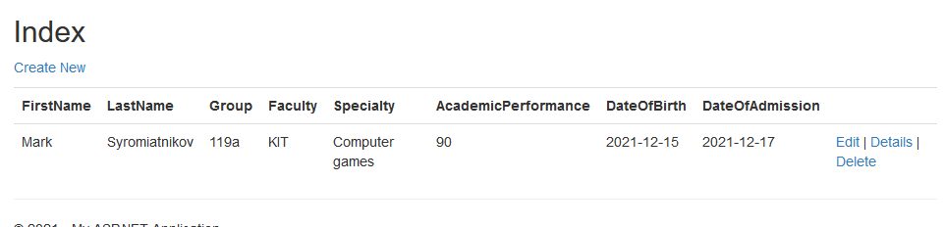

Результати роботи програми

**Висновок**: у результаті виконання лабораторної роботи було створено веб-застосунок. У ньому було реалізовано додавання студенту у список, його видалення та редагування. Було використано валідацію даних при їх введенні.